2021
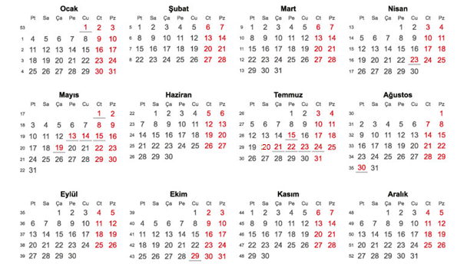
2021 RESMİ TATİLLER
Resmi tatil | Tarih | Gün | İzin Süresi | Tatil Süresi
Yılbaşı | 1 Ocak | Cuma | 1 gün | 3 gün
Ulusal Egemenlik ve Çocuk Bayramı | 23 Nisan | Cuma | 1 gün | 3 gün
1 Mayıs Emek ve dayanışma günü | 1 Mayıs | Cumartesi | - | 2 gün
Ramazan Bayramı | 13-15 Mayıs | Perşembe-Cumartesi | 3,5 gün | 4,5 gün
Atatürk’ü Anma Gençlik ve Spor Bayramı | 19 Mayıs | Çarşamba | 1 gün | 1 gün
Demokrasi ve Milli Birlik Günü | 15 Temmuz | Perşembe | 1 gün | 1 gün
Kurban Bayramı | 20-23 Temmuz | Salı-Cuma | 4,5 Gün | 9 gün
Zafer Bayramı | 30 Ağustos | Pazartesi | 1 gün | 3 gün
Cumhuriyet Bayramı | 29 Ekim | Cuma | 1 gün | 3 gün

……./ ….. /2021 - ……./ ….. /2021 tarihleri arasında ……… dönem stajımı yapmak istiyorum. Gereğini bilgilerinize arz ederim.
Adı-Soyadı
İmza
Üniversite Numarası :
T.C. Numarası :
Telefon :

1.Dönem Stajı : Laboratuvar
2.Dönem Stajı : İşletme

